13.04.2017г.
МБДОУ «ЦРР №29»
Команда МБДОУ «ЦРР №29» «Крепыши»
в районных спортивных соревнованиях
«Малышок-крепышок»
13 апреля 2017 г. наша команда «Крепыши» приняла участие в районных спортивных соревнованиях «Малышок – крепышок» ссылка. Ребята с большим удовольствием участвовали в эстафетах, поддерживали друг друга, болели друг за друга. Команда «Крепыши» заняла второе место ссылка.
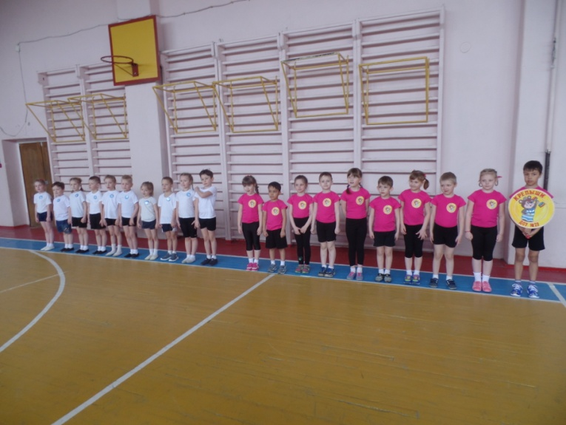
ПОЗДРАВЛЯЕМ! МОЛОДЦЫ!
Состав команды:
- Гутников Артем
- Даниленко Дарья
- Никитина Дарья
- Савинова Александра
- Ананьева Ксения
- Колесников Матвей
- Сединов Иван
- Миронова Евгения
- Новов Максим
- Ширинов Абубакр
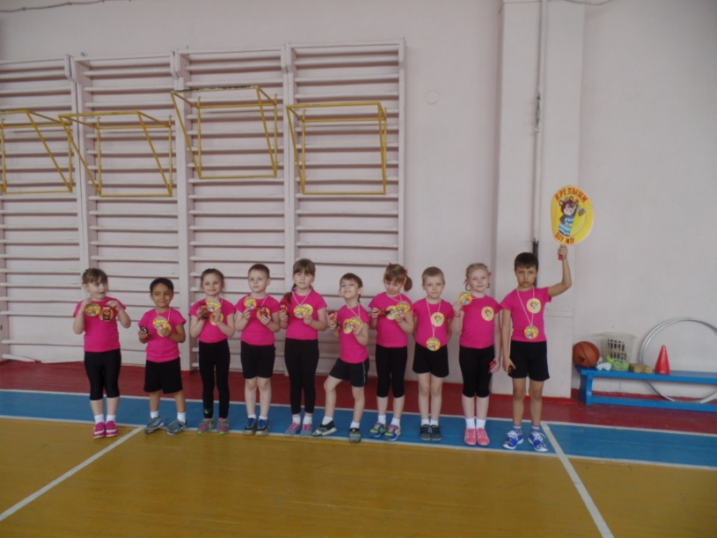
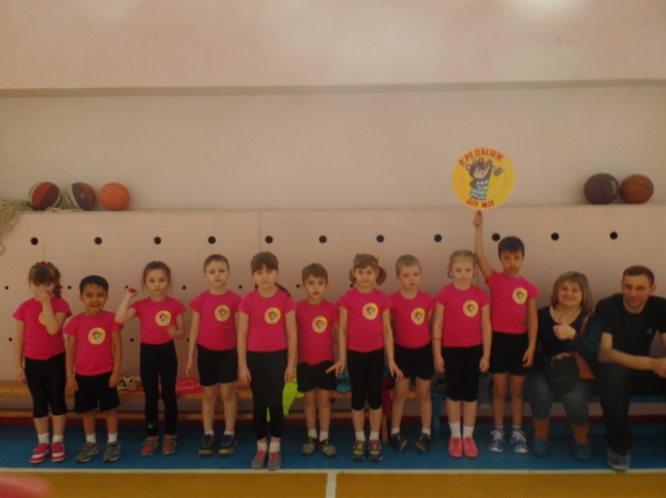

Спасибо родителям и бабушкам участников команды
за помощь и поддержку!

